2016年临床执业医师《传染病、性传播疾病》考试大纲
2016年临床执业医师《传染病、性传播疾病》考试大纲已经顺利公布，医学教育网搜集整理如下，请广大临床执业医师考生参考：
二、传染病、性传播疾病 | （一）传染病总论 | （1）感染过程  （2）感染过程中病原体作用  （3）感染过程中免疫应答作用  （4）流行的基本条件  （5）影响流行过程的因素  （6）基本特征  （7）诊断的主要方法  （8）治疗与主要预防方法
二、传染病、性传播疾病 | （二）常见传染病
二、传染病、性传播疾病 | 1.病毒性肝炎 | （1）病原学  （2）流行病学  （3）临床分型及表现  （4）诊断  （5）慢性肝炎和重型肝炎的治疗  （6）预防
二、传染病、性传播疾病 | 2.肾综合征出血热（流行性出血热） | （1）病原学  （2）流行病学  （3）临床表现  （4）诊断  （5）各期治疗要点与主要预防措施
二、传染病、性传播疾病 | 3.流行性乙型脑炎 | （1）病原学  （2）流行病学  （3）临床表现  （4）诊断、确诊依据与鉴别诊断  （5）治疗原则与预防
二、传染病、性传播疾病 | 4.钩端螺旋体病 | （1）病原学  （2）流行病学  （3）临床表现
二、传染病、性传播疾病 | 5.伤寒 | （1）病原学  （2）病理  （3）流行病学  （4）临床表现  （5）诊断及确诊依据  （6）病原治疗
二、传染病、性传播疾病 | 6.细菌性痢疾 | （1）病原学  （2）流行病学  （3）临床表现  （4）诊断及确诊依据  （5）病原治疗
二、传染病、性传播疾病 | 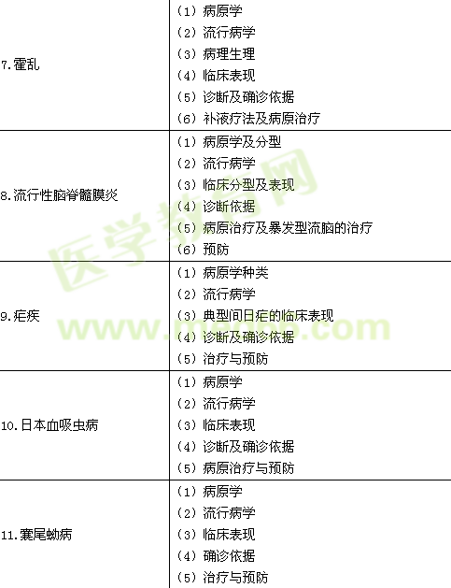
二、传染病、性传播疾病 | 12.艾滋病 | （1）病原学  （2）流行病学  （3）临床分期及各期主要临床表现  （4）诊断  （5）抗病毒治疗与预防
二、传染病、性传播疾病 | （三）性传播疾病
二、传染病、性传播疾病 | 1.淋病 | （1）病原体及其特点  （2）传播途径  （3）临床表现  （4）诊断  （5）治疗  （6）预防措施
二、传染病、性传播疾病 | 2.梅毒 | （1）病原体及其特点  （2）传播途径  （3）分期  （4）临床表现  （5）实验室诊断依据  （6）治疗与预防措施
二、传染病、性传播疾病 | 3.生殖道沙眼衣原体感染 | （1）病原体及其特点  （2）传播途径  （3）临床表现  （4）诊断  （5）治疗与预防措施
二、传染病、性传播疾病 | 4.生殖道病毒感染 | （1）生殖器疱疹的传播途径、临床表现、诊断依据、治疗  （2）生殖道巨细胞病毒感染对胎儿、新生儿的危害及诊断依据
二、传染病、性传播疾病 | 5.尖锐湿疣 | （1）病因  （2）传播途径  （3）临床表现  （4）诊断  （5）治疗与预防

